**Министерство образования Республики Беларусь**

**БЕЛОРУССКИЙ ГОСУДАРСТВЕННЫЙ УНИВЕРСИТЕТ**

**Факультет прикладной математики и информатики**

Шишлянников Иван Викторович

**Аппаратные средства ПК и**

**сетевое оборудование**

**локальных компьютерных сетей**

Отчет по лабораторной работе № 2,

вариант 15

( “Компьютерные сети”)

студента 2-го курса 12-ой группы

|  |  |  |
| --- | --- | --- |
|  |  | **Преподаватель** |
|  | **Горячкин В.В.** |
|  | | |
| **2020 г.** | | |

### Задание 1*.* Получение имени хоста.

Выведите на экран и запишите имя локального хоста на котором вы работаете с помощью команды hostname.

DESKTOP-899HKJ4

### *Задание 2*. Изучение утилиты ipconfig

Проверьте конфигурацию TCP/IP с помощью утилиты ipconfig. Утилиту выполните на компьютере в дисплейном классе ФПМИ и на личном ноутбуке. Заполните соответственно таблицу. Обратите внимание на значения в последних двух справа столбцах. Проанализируйте отличая в заполненных столбцах:

|  |  |  |  |
| --- | --- | --- | --- |
|  | ПК дисплейного класса | Личный ноутбук в сети БГУ | Личный ноутбук в домашней сети |
| Имя компьютера | fpmi508pc21 | DESKTOP-899HKJ4 | DESKTOP-899HKJ4 |
| Описание адаптера | Realtek Gaming Gbe Family Controller | Realtek RTL8821CE 802.11ac PCIe Adapter | Realtek RTL8821CE 802.11ac PCIe Adapter |
| Физический адрес сетевого адаптера | B4-2E-99-75-DE-65 | 10-5B-AD-7D-9F-F3 | 10-5B-AD-7D-9F-F3 |
| IP-адрес | 10.150.5.201 | 10.160.67.184 | 172.20.10.3 |
| Маска подсети | 255.255.255.0 | 255.255.128.0 | 255.255.255.240 |
| Основной шлюз | 10.150.5.1 | 10.160.0.1 | 172.20.10.1 |
| Используется ли DHCP (адрес DHCP-сервера) | да  (10.150.5.1) | да  (10.0.0.66) | да  (172.20.10.1) |
| Адрес DNS-сервера | 10.0.0.66  10.0.0.67 | 10.0.0.66  10.0.0.67 | 172.20.10.1 |
| Адрес WINS-сервера | 10.0.0.67 | 10.0.0.66 | - |

Попробуйте подключить и отключить сетевые кабели (или Wi-Fi) к сетевым адаптерам вашего личного ПК и снова воспользуйтесь командой ipconfig /all. Заполните снова таблицу. Какие изменения произошли? Продолжает ли MAC-адрес отображаться? Может ли измениться MAC-адрес?

Имеет ли Ваш смартфон сетевые адреса. Если да, то какие, и выпишите их в отчет**.**

*Задание 3. Тестирование связи с помощью утилиты ping.*   
 Проверьте правильность установки и конфигурирования TCP/IP на локальном компьютере. С помощью команды ping проверьте перечисленные ниже адреса и для каждого из них отметьте TTL (Time To Live) и время отклика. Попробуйте увеличить время отклика.

10.150.1.3 - Минимальное = 24мсек, Максимальное = 66 мсек, Среднее = 49 мсек

10.150.1.1 – нет соединения

10.0.0.20 - Минимальное = 18мсек, Максимальное = 138 мсек, Среднее = 61 мсек

10.150.6.29 - нет соединения

10.150.3.30 – нет соединения

Задайте различную длину посылаемых пакетов (на любом из примеров выпишите результат).

Выпишите ответы на следующие задания:

* Определите DNS-имя любого соседнего компьютера по его IP-адресу.

10.160.3.26 - LAPTOP-TNMNTCCK (ping –a (10.160.3.26))

* Проверьте доступность сайта поисковой системы Yandex в сети Internet через две точки ya.ru и yandex.ru , а также узнайте их IP-адреса.

Yandex.ru - Минимальное = 56мсек, Максимальное = 599 мсек, Среднее = 215 мсек

Ya.ru - Минимальное = 40мсек, Максимальное = 53 мсек, Среднее = 44 мсек

* Пропинговать сетевой интерфейс локального компьютера.

Локальный компьютер - 0мсек, Максимальное = 0 мсек, Среднее = 0

* Отправить на адрес согласно вашему варианту n сообщений (n- номер варианта) с эхо-запросом, каждое из которых имеет поле данных из 1000 байт.(ping –n 15 –l 1000 mail.ru)

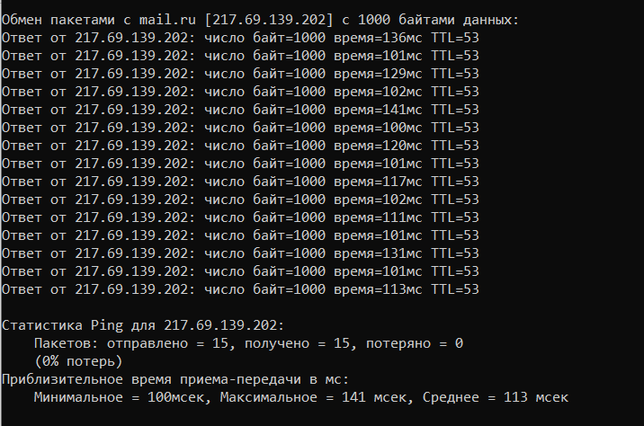

*Задание 4****.***

Подключите Wi-Fi на личном ноутбуке и протестируйте ссылки согласно вашему варианту задания. Затем отключите Wi-Fi и протестируйте те же ссылки. Проанализируйте полученные результаты.

* Включенный Wi-fi - 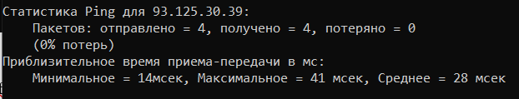
* Выключенный Wi-fi - 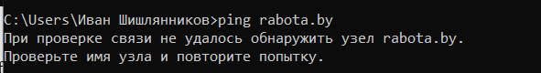

*Задание 5. Утилита Tracert***.** Определение пути IP-пакета

Определите список маршрутизаторов на пути следования пакетов от локального компьютера до адресов согласно вашему варианту без преобразования IP-адресов в имена DNS. (Выпишите команду с помощью которой это можно выполнить.)(tracert -d mail.ru)

* С помощью команды tracert проверьте, через какие промежуточные узлы идет сигнал.

onliner.by

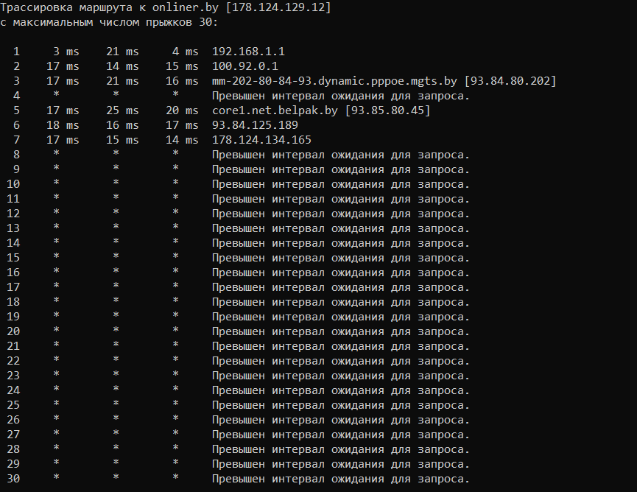

mail.ru

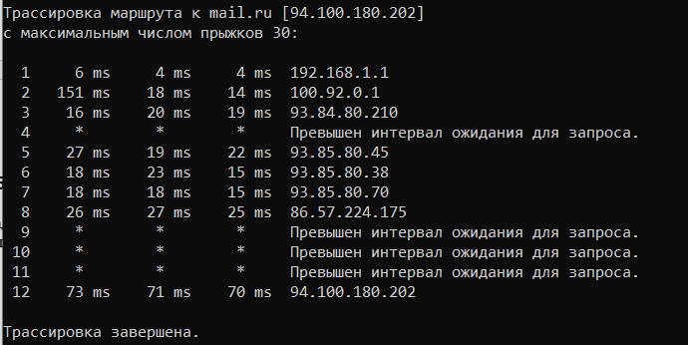

* Выпишите первые три и последние два промежуточных узла на каждый из ваших вариантов заданий.

Mail.ru:

1)192.168.1.1

2)100.92.0.1

3)93.84.80.210

11)не удается получить

12)94.100.180.202

Onliner.by

1)192.168.1.1

2)100.92.0.1

3)93.84.80.210

При трассировке на Onliner.by было выяснено, что узлы после 9-го уже не являются доступными из-за первышения интервала ожидания запроса

* Можно ли утилитой ***tracert*** задать максимальное число ретрансляций, если можно, то выпишите как.

Да, можно (tracert -h <Количество ретрансляций> mail.ru)

*Задание 6. Просмотр ARP-кэша*

С помощью утилиты arp просмотрите и выпишите ARP-таблицу локального компьютера (несколько записей).

Интерфейс: 192.168.1.4 --- 0x10

адрес в Интернете Физический адрес Тип

192.168.1.1 70-72-3c-0c-73-47 динамический

192.168.1.255 ff-ff-ff-ff-ff-ff статический

224.0.0.22 01-00-5e-00-00-16 статический

224.0.0.251 01-00-5e-00-00-fb статический

224.0.0.252 01-00-5e-00-00-fc статический

239.255.255.250 01-00-5e-7f-ff-fa статический

255.255.255.255 ff-ff-ff-ff-ff-ff статический

Задание 7. Утилита netstat**.** Получение информации о текущих сетевых соединениях и протоколах стека TCP/IP.

* Получите список активных TCP-соединений локального компьютера. (Выпишите команду с помощью которой это можно выполнить.)

(netstat –p TCP)

Активные подключения

Имя Локальный адрес Внешний адрес Состояние

TCP 127.0.0.1:5354 DESKTOP-899HKJ4:49670 ESTABLISHED

TCP 127.0.0.1:5354 DESKTOP-899HKJ4:49671 ESTABLISHED

TCP 127.0.0.1:5354 DESKTOP-899HKJ4:54886 ESTABLISHED

TCP 127.0.0.1:5354 DESKTOP-899HKJ4:54887 ESTABLISHED

TCP 127.0.0.1:27015 DESKTOP-899HKJ4:50777 ESTABLISHED

TCP 127.0.0.1:27015 DESKTOP-899HKJ4:54885 ESTABLISHED

TCP 127.0.0.1:38418 DESKTOP-899HKJ4:53815 ESTABLISHED

TCP 127.0.0.1:49670 DESKTOP-899HKJ4:5354 ESTABLISHED

TCP 127.0.0.1:49671 DESKTOP-899HKJ4:5354 ESTABLISHED

TCP 127.0.0.1:49673 DESKTOP-899HKJ4:49674 ESTABLISHED

TCP 127.0.0.1:49674 DESKTOP-899HKJ4:49673 ESTABLISHED

TCP 127.0.0.1:50777 DESKTOP-899HKJ4:27015 ESTABLISHED

TCP 127.0.0.1:50812 DESKTOP-899HKJ4:50813 ESTABLISHED

TCP 127.0.0.1:50813 DESKTOP-899HKJ4:50812 ESTABLISHED

TCP 127.0.0.1:50814 DESKTOP-899HKJ4:50815 ESTABLISHED

TCP 127.0.0.1:50815 DESKTOP-899HKJ4:50814 ESTABLISHED

TCP 127.0.0.1:50830 DESKTOP-899HKJ4:50831 ESTABLISHED

TCP 127.0.0.1:50831 DESKTOP-899HKJ4:50830 ESTABLISHED

TCP 127.0.0.1:50832 DESKTOP-899HKJ4:50833 ESTABLISHED

TCP 127.0.0.1:50833 DESKTOP-899HKJ4:50832 ESTABLISHED

TCP 127.0.0.1:51642 DESKTOP-899HKJ4:51643 ESTABLISHED

TCP 127.0.0.1:51643 DESKTOP-899HKJ4:51642 ESTABLISHED

TCP 127.0.0.1:51644 DESKTOP-899HKJ4:51645 ESTABLISHED

TCP 127.0.0.1:51645 DESKTOP-899HKJ4:51644 ESTABLISHED

TCP 127.0.0.1:51646 DESKTOP-899HKJ4:51647 ESTABLISHED

TCP 127.0.0.1:51647 DESKTOP-899HKJ4:51646 ESTABLISHED

TCP 127.0.0.1:51648 DESKTOP-899HKJ4:51649 ESTABLISHED

TCP 127.0.0.1:51649 DESKTOP-899HKJ4:51648 ESTABLISHED

TCP 127.0.0.1:53815 DESKTOP-899HKJ4:38418 ESTABLISHED

TCP 127.0.0.1:54631 DESKTOP-899HKJ4:55048 ESTABLISHED

TCP 127.0.0.1:54631 DESKTOP-899HKJ4:58935 ESTABLISHED

TCP 127.0.0.1:54631 DESKTOP-899HKJ4:58936 ESTABLISHED

TCP 127.0.0.1:54631 DESKTOP-899HKJ4:58944 ESTABLISHED

TCP 127.0.0.1:54631 DESKTOP-899HKJ4:58945 ESTABLISHED

TCP 127.0.0.1:54631 DESKTOP-899HKJ4:58946 ESTABLISHED

TCP 127.0.0.1:54631 DESKTOP-899HKJ4:61576 ESTABLISHED

TCP 127.0.0.1:54631 DESKTOP-899HKJ4:61582 ESTABLISHED

TCP 127.0.0.1:54885 DESKTOP-899HKJ4:27015 ESTABLISHED

TCP 127.0.0.1:54886 DESKTOP-899HKJ4:5354 ESTABLISHED

TCP 127.0.0.1:54887 DESKTOP-899HKJ4:5354 ESTABLISHED

TCP 127.0.0.1:55048 DESKTOP-899HKJ4:54631 ESTABLISHED

TCP 127.0.0.1:55077 DESKTOP-899HKJ4:55078 ESTABLISHED

TCP 127.0.0.1:55078 DESKTOP-899HKJ4:55077 ESTABLISHED

TCP 127.0.0.1:58935 DESKTOP-899HKJ4:54631 ESTABLISHED

TCP 127.0.0.1:58936 DESKTOP-899HKJ4:54631 ESTABLISHED

TCP 127.0.0.1:58944 DESKTOP-899HKJ4:54631 ESTABLISHED

TCP 127.0.0.1:58945 DESKTOP-899HKJ4:54631 ESTABLISHED

TCP 127.0.0.1:58946 DESKTOP-899HKJ4:54631 ESTABLISHED

TCP 127.0.0.1:61576 DESKTOP-899HKJ4:54631 ESTABLISHED

TCP 127.0.0.1:61582 DESKTOP-899HKJ4:54631 ESTABLISHED

TCP 192.168.1.4:62727 a104-81-104-27:https CLOSE_WAIT

TCP 192.168.1.4:63199 ec2-52-0-253-89:https ESTABLISHED

TCP 192.168.1.4:64690 51.105.249.223:https ESTABLISHED

TCP 192.168.1.4:64701 40.84.185.67:9354 ESTABLISHED

TCP 192.168.1.4:64702 ec2-18-205-93-213:https ESTABLISHED

TCP 192.168.1.4:64715 le-in-f188:5228 ESTABLISHED

TCP 192.168.1.4:64716 93.186.225.201:https ESTABLISHED

TCP 192.168.1.4:64720 51.105.249.223:https ESTABLISHED

TCP 192.168.1.4:64738 yandex:https ESTABLISHED

TCP 192.168.1.4:64741 srv129-129-240-87:https ESTABLISHED

TCP 192.168.1.4:64770 srv194-139-240-87:https ESTABLISHED

TCP 192.168.1.4:64809 149.154.167.51:https ESTABLISHED

TCP 192.168.1.4:64829 adfox-external-l3-engine:https ESTABLISHED

TCP 192.168.1.4:64930 ec2-52-202-62-228:https ESTABLISHED

TCP 192.168.1.4:64935 ec2-52-202-62-235:https CLOSE_WAIT

TCP 192.168.1.4:64941 17.57.146.69:5223 ESTABLISHED

TCP 192.168.1.4:64983 229:https CLOSE_WAIT

TCP 192.168.1.4:65015 185.199.109.153:https ESTABLISHED

TCP 192.168.1.4:65017 ec2-52-0-113-44:https CLOSE_WAIT

TCP 192.168.1.4:65020 srv150-227:https ESTABLISHED

TCP 192.168.1.4:65026 185.199.109.154:https ESTABLISHED

TCP 192.168.1.4:65027 93.184.220.29:http TIME_WAIT

TCP 192.168.1.4:65028 185.199.109.154:https ESTABLISHED

TCP 192.168.1.4:65029 151.101.112.133:https ESTABLISHED

TCP 192.168.1.4:65030 151.101.112.133:https ESTABLISHED

TCP 192.168.1.4:65031 151.101.112.133:https ESTABLISHED

TCP 192.168.1.4:65032 151.101.112.133:https ESTABLISHED

TCP 192.168.1.4:65033 151.101.112.133:https ESTABLISHED

TCP 192.168.1.4:65034 151.101.112.133:https ESTABLISHED

TCP 192.168.1.4:65035 151.101.112.133:https ESTABLISHED

TCP 192.168.1.4:65036 151.101.112.133:https ESTABLISHED

TCP 192.168.1.4:65037 151.101.112.133:https ESTABLISHED

TCP 192.168.1.4:65038 151.101.112.133:https ESTABLISHED

TCP 192.168.1.4:65045 151.101.112.133:https ESTABLISHED

TCP 192.168.1.4:65046 151.101.112.133:https ESTABLISHED

TCP 192.168.1.4:65051 lb-140-82-114-25-iad:https ESTABLISHED

TCP 192.168.1.4:65059 lb-140-82-114-25-iad:https ESTABLISHED

TCP 192.168.1.4:65061 a104-107-184-49:http ESTABLISHED

TCP 192.168.1.4:65062 52.109.88.10:https TIME_WAIT

TCP 192.168.1.4:65063 DESKTOP-899HKJ4:61470 TIME_WAIT

TCP 192.168.1.4:65064 portal:https ESTABLISHED

* Получите список активных TCP-соединений локального компьютера без преобразования IP-адресов в символьные имена DNS. (Выпишите команду с помощью которой это можно выполнить.)

(netstat -n -p TCP)

Активные подключения

Имя Локальный адрес Внешний адрес Состояние

TCP 127.0.0.1:5354 127.0.0.1:49670 ESTABLISHED

TCP 127.0.0.1:5354 127.0.0.1:49671 ESTABLISHED

TCP 127.0.0.1:5354 127.0.0.1:54886 ESTABLISHED

TCP 127.0.0.1:5354 127.0.0.1:54887 ESTABLISHED

TCP 127.0.0.1:27015 127.0.0.1:50777 ESTABLISHED

TCP 127.0.0.1:27015 127.0.0.1:54885 ESTABLISHED

TCP 127.0.0.1:38418 127.0.0.1:53815 ESTABLISHED

TCP 127.0.0.1:49670 127.0.0.1:5354 ESTABLISHED

TCP 127.0.0.1:49671 127.0.0.1:5354 ESTABLISHED

TCP 127.0.0.1:49673 127.0.0.1:49674 ESTABLISHED

TCP 127.0.0.1:49674 127.0.0.1:49673 ESTABLISHED

TCP 127.0.0.1:50777 127.0.0.1:27015 ESTABLISHED

TCP 127.0.0.1:50812 127.0.0.1:50813 ESTABLISHED

TCP 127.0.0.1:50813 127.0.0.1:50812 ESTABLISHED

TCP 127.0.0.1:50814 127.0.0.1:50815 ESTABLISHED

TCP 127.0.0.1:50815 127.0.0.1:50814 ESTABLISHED

TCP 127.0.0.1:50830 127.0.0.1:50831 ESTABLISHED

TCP 127.0.0.1:50831 127.0.0.1:50830 ESTABLISHED

TCP 127.0.0.1:50832 127.0.0.1:50833 ESTABLISHED

TCP 127.0.0.1:50833 127.0.0.1:50832 ESTABLISHED

TCP 127.0.0.1:51642 127.0.0.1:51643 ESTABLISHED

TCP 127.0.0.1:51643 127.0.0.1:51642 ESTABLISHED

TCP 127.0.0.1:51644 127.0.0.1:51645 ESTABLISHED

TCP 127.0.0.1:51645 127.0.0.1:51644 ESTABLISHED

TCP 127.0.0.1:51646 127.0.0.1:51647 ESTABLISHED

TCP 127.0.0.1:51647 127.0.0.1:51646 ESTABLISHED

TCP 127.0.0.1:51648 127.0.0.1:51649 ESTABLISHED

TCP 127.0.0.1:51649 127.0.0.1:51648 ESTABLISHED

TCP 127.0.0.1:53815 127.0.0.1:38418 ESTABLISHED

TCP 127.0.0.1:54631 127.0.0.1:55048 ESTABLISHED

TCP 127.0.0.1:54631 127.0.0.1:58935 ESTABLISHED

TCP 127.0.0.1:54631 127.0.0.1:58936 ESTABLISHED

TCP 127.0.0.1:54631 127.0.0.1:58944 ESTABLISHED

TCP 127.0.0.1:54631 127.0.0.1:58945 ESTABLISHED

TCP 127.0.0.1:54631 127.0.0.1:58946 ESTABLISHED

TCP 127.0.0.1:54631 127.0.0.1:61576 ESTABLISHED

TCP 127.0.0.1:54631 127.0.0.1:61582 ESTABLISHED

TCP 127.0.0.1:54885 127.0.0.1:27015 ESTABLISHED

TCP 127.0.0.1:54886 127.0.0.1:5354 ESTABLISHED

TCP 127.0.0.1:54887 127.0.0.1:5354 ESTABLISHED

TCP 127.0.0.1:55048 127.0.0.1:54631 ESTABLISHED

TCP 127.0.0.1:55077 127.0.0.1:55078 ESTABLISHED

TCP 127.0.0.1:55078 127.0.0.1:55077 ESTABLISHED

TCP 127.0.0.1:58935 127.0.0.1:54631 ESTABLISHED

TCP 127.0.0.1:58936 127.0.0.1:54631 ESTABLISHED

TCP 127.0.0.1:58944 127.0.0.1:54631 ESTABLISHED

TCP 127.0.0.1:58945 127.0.0.1:54631 ESTABLISHED

TCP 127.0.0.1:58946 127.0.0.1:54631 ESTABLISHED

TCP 127.0.0.1:61576 127.0.0.1:54631 ESTABLISHED

TCP 127.0.0.1:61582 127.0.0.1:54631 ESTABLISHED

TCP 192.168.1.4:62727 104.81.104.27:443 CLOSE_WAIT

TCP 192.168.1.4:63199 52.0.253.89:443 ESTABLISHED

TCP 192.168.1.4:64690 51.105.249.223:443 ESTABLISHED

TCP 192.168.1.4:64701 40.84.185.67:9354 ESTABLISHED

TCP 192.168.1.4:64702 18.205.93.213:443 ESTABLISHED

TCP 192.168.1.4:64715 74.125.205.188:5228 ESTABLISHED

TCP 192.168.1.4:64716 93.186.225.201:443 ESTABLISHED

TCP 192.168.1.4:64720 51.105.249.223:443 ESTABLISHED

TCP 192.168.1.4:64738 77.88.55.66:443 ESTABLISHED

TCP 192.168.1.4:64741 87.240.129.129:443 ESTABLISHED

TCP 192.168.1.4:64770 87.240.139.194:443 ESTABLISHED

TCP 192.168.1.4:64809 149.154.167.51:443 ESTABLISHED

TCP 192.168.1.4:64829 77.88.21.179:443 ESTABLISHED

TCP 192.168.1.4:64930 52.202.62.228:443 ESTABLISHED

TCP 192.168.1.4:64935 52.202.62.235:443 CLOSE_WAIT

TCP 192.168.1.4:64941 17.57.146.69:5223 ESTABLISHED

TCP 192.168.1.4:64983 35.241.52.229:443 CLOSE_WAIT

TCP 192.168.1.4:65015 185.199.109.153:443 ESTABLISHED

TCP 192.168.1.4:65026 185.199.109.154:443 ESTABLISHED

TCP 192.168.1.4:65028 185.199.109.154:443 ESTABLISHED

TCP 192.168.1.4:65051 140.82.114.25:443 ESTABLISHED

TCP 192.168.1.4:65059 140.82.114.25:443 ESTABLISHED

TCP 192.168.1.4:65071 52.1.79.74:443 CLOSE_WAIT

TCP 192.168.1.4:65078 52.109.88.10:443 TIME_WAIT

TCP 192.168.1.4:65079 94.100.180.59:443 ESTABLISHED

* Какой результат выдаст утилита netstat с параметрами -a -s -r (три параметра одновременно)? Поясните полученный результат.

1. Отображение всех подключений и ожидающих портов

r - отображение содержимого таблицы маршрутов

s - отображение статистики протокола. По умолчанию статистика отображается для протоколов IP,IPV6,ICMP,ICMPv6,TCP,TCPv6

Статистика IPv4

Получено пакетов = 3078788

Получено ошибок в заголовках = 0

Получено ошибок в адресах = 811

Направлено датаграмм = 0

Получено неизвестных протоколов = 1

Отброшено полученных пакетов = 63488

Доставлено полученных пакетов = 3154697

Запросов на вывод = 3568576

Отброшено маршрутов = 0

Отброшено выходных пакетов = 9980

Выходных пакетов без маршрута = 361

Требуется сборка = 70

Успешная сборка = 16

Сбоев при сборке = 0

Успешно фрагментировано датаграмм = 0

Сбоев при фрагментации датаграмм = 0

Создано фрагментов = 0

Статистика IPv6

Получено пакетов = 904

Получено ошибок в заголовках = 5

Получено ошибок в адресах = 364

Направлено датаграмм = 0

Получено неизвестных протоколов = 0

Отброшено полученных пакетов = 6874

Доставлено полученных пакетов = 10204

Запросов на вывод = 20990

Отброшено маршрутов = 0

Отброшено выходных пакетов = 20

Выходных пакетов без маршрута = 0

Требуется сборка = 0

Успешная сборка = 0

Сбоев при сборке = 0

Успешно фрагментировано датаграмм = 0

Сбоев при фрагментации датаграмм = 0

Создано фрагментов = 0

Статистика ICMPv4

Получено Отправлено

Сообщений 52037 54654

Ошибок 0 0

'Назначение недостижимо' 51715 54136

Превышений времени 210 0

Ошибок в параметрах 0 0

Просьб "снизить скорость" 0 0

Переадресовано 0 0

Ответных пакетов 106 6

Эхо-сообщений 6 512

Отметок времени 0 0

Ответы на отметки времени 0 0

Масок адресов 0 0

Ответов на маски адресов 0 0

Маршрутизатор 0 0

Маршрутизатор 0 0

ICMPv6 Статистика

Получено Отправлено

Сообщений 328 564

Ошибок 0 0

'Назначение недостижимо' 6 6

Пакет слишком велик 0 0

Превышений времени 0 0

Ошибок в параметрах 0 0

Эхо-сообщений 4 4

Ответных пакетов 4 4

MLD-запросы 0 0

MLD-отчеты 0 0

MLD выполнено 0 0

Маршрутизатор 0 223

Маршрутизатор 242 0

Окружение 33 172

Окружение 39 155

Переадресовано 0 0

Перенумер. маршрутизатора 0 0

Статистика TCP для IPv4

Активных открыто = 22416

Пассивных открыто = 550

Сбоев при подключении = 43766

Сброшено подключений = 4413

Текущих подключений = 76

Получено сегментов = 1678519

Отправлено сегментов = 1432740

Повторно отправлено сегментов = 29107

Статистика TCP для IPv6

Активных открыто = 135

Пассивных открыто = 67

Сбоев при подключении = 121

Сброшено подключений = 66

Текущих подключений = 0

Получено сегментов = 9906

Отправлено сегментов = 9732

Повторно отправлено сегментов = 93

Статистика UDP для IPv4

Получено датаграмм = 2811410

Отсутствие портов = 62153

Ошибки при получении = 673

Отправлено датаграмм = 2653867

Статистика UDP для IPv6

Получено датаграмм = 21940

Отсутствие портов = 6872

Ошибки при получении = 0

Отправлено датаграмм = 18877

===========================================================================

Список интерфейсов

3...c4 65 16 9e 54 18 ......Realtek PCIe GbE Family Controller

6...12 5b ad 7d 9f f3 ......Microsoft Wi-Fi Direct Virtual Adapter

5...92 5b ad 7d 9f f3 ......Microsoft Wi-Fi Direct Virtual Adapter #2

16...10 5b ad 7d 9f f3 ......Realtek RTL8821CE 802.11ac PCIe Adapter

1...........................Software Loopback Interface 1

===========================================================================

IPv4 таблица маршрута

===========================================================================

Активные маршруты:

Сетевой адрес Маска сети Адрес шлюза Интерфейс Метрика

0.0.0.0 0.0.0.0 192.168.1.1 192.168.1.4 55

127.0.0.0 255.0.0.0 On-link 127.0.0.1 331

127.0.0.1 255.255.255.255 On-link 127.0.0.1 331

127.255.255.255 255.255.255.255 On-link 127.0.0.1 331

192.168.1.0 255.255.255.0 On-link 192.168.1.4 311

192.168.1.4 255.255.255.255 On-link 192.168.1.4 311

192.168.1.255 255.255.255.255 On-link 192.168.1.4 311

224.0.0.0 240.0.0.0 On-link 127.0.0.1 331

224.0.0.0 240.0.0.0 On-link 192.168.1.4 311

255.255.255.255 255.255.255.255 On-link 127.0.0.1 331

255.255.255.255 255.255.255.255 On-link 192.168.1.4 311

===========================================================================

Постоянные маршруты:

Отсутствует

IPv6 таблица маршрута

===========================================================================

Активные маршруты:

Метрика Сетевой адрес Шлюз

1 331 ::1/128 On-link

16 71 fd70:723c:c73:4700::/64 On-link

16 311 fd70:723c:c73:4700:6d13:2553:68c3:a9e0/128

On-link

16 311 fd70:723c:c73:4700:88a0:468c:add7:a37a/128

On-link

16 311 fe80::/64 On-link

16 311 fe80::88a0:468c:add7:a37a/128

On-link

1 331 ff00::/8 On-link

16 311 ff00::/8 On-link

===========================================================================

Постоянные маршруты:

Отсутствует

*Задание 8. Утилита Net view*. Исследовать ресурсы доменов cit, fpmi с помощью команды net view.

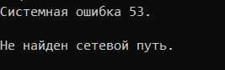

Задание 9. Получите таблицу маршрутизации локального компьютера.

(rout print)

===========================================================================

Список интерфейсов

3...c4 65 16 9e 54 18 ......Realtek PCIe GbE Family Controller

6...12 5b ad 7d 9f f3 ......Microsoft Wi-Fi Direct Virtual Adapter

5...92 5b ad 7d 9f f3 ......Microsoft Wi-Fi Direct Virtual Adapter #2

16...10 5b ad 7d 9f f3 ......Realtek RTL8821CE 802.11ac PCIe Adapter

1...........................Software Loopback Interface 1

===========================================================================

IPv4 таблица маршрута

===========================================================================

Активные маршруты:

Сетевой адрес Маска сети Адрес шлюза Интерфейс Метрика

0.0.0.0 0.0.0.0 192.168.1.1 192.168.1.4 55

127.0.0.0 255.0.0.0 On-link 127.0.0.1 331

127.0.0.1 255.255.255.255 On-link 127.0.0.1 331

127.255.255.255 255.255.255.255 On-link 127.0.0.1 331

192.168.1.0 255.255.255.0 On-link 192.168.1.4 311

192.168.1.4 255.255.255.255 On-link 192.168.1.4 311

192.168.1.255 255.255.255.255 On-link 192.168.1.4 311

224.0.0.0 240.0.0.0 On-link 127.0.0.1 331

224.0.0.0 240.0.0.0 On-link 192.168.1.4 311

255.255.255.255 255.255.255.255 On-link 127.0.0.1 331

255.255.255.255 255.255.255.255 On-link 192.168.1.4 311

===========================================================================

Постоянные маршруты:

Отсутствует

IPv6 таблица маршрута

===========================================================================

Активные маршруты:

Метрика Сетевой адрес Шлюз

1 331 ::1/128 On-link

16 71 fd70:723c:c73:4700::/64 On-link

16 311 fd70:723c:c73:4700:6d13:2553:68c3:a9e0/128

On-link

16 311 fd70:723c:c73:4700:88a0:468c:add7:a37a/128

On-link

16 311 fe80::/64 On-link

16 311 fe80::88a0:468c:add7:a37a/128

On-link

1 331 ff00::/8 On-link

16 311 ff00::/8 On-link

===========================================================================

Постоянные маршруты:

Отсутствует

*Задание 10*. Приведите пример отправки сообщения соседу в дисплейном классе.

